
Groupe régional Limousin

Médiathèque Markoff de NEXON
Jeudi 8 décembre 2016
http://mediatheque.nexon.e-sezhame.fr/index

Après-midi professionnelle gratuite pour tous
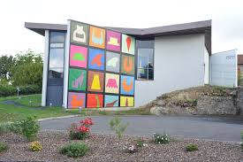

14h : accueil autour d'un café

14h30-15h30 : assemblée générale, informations associatives, projets de journées et voyages d'étude
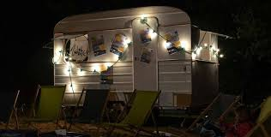


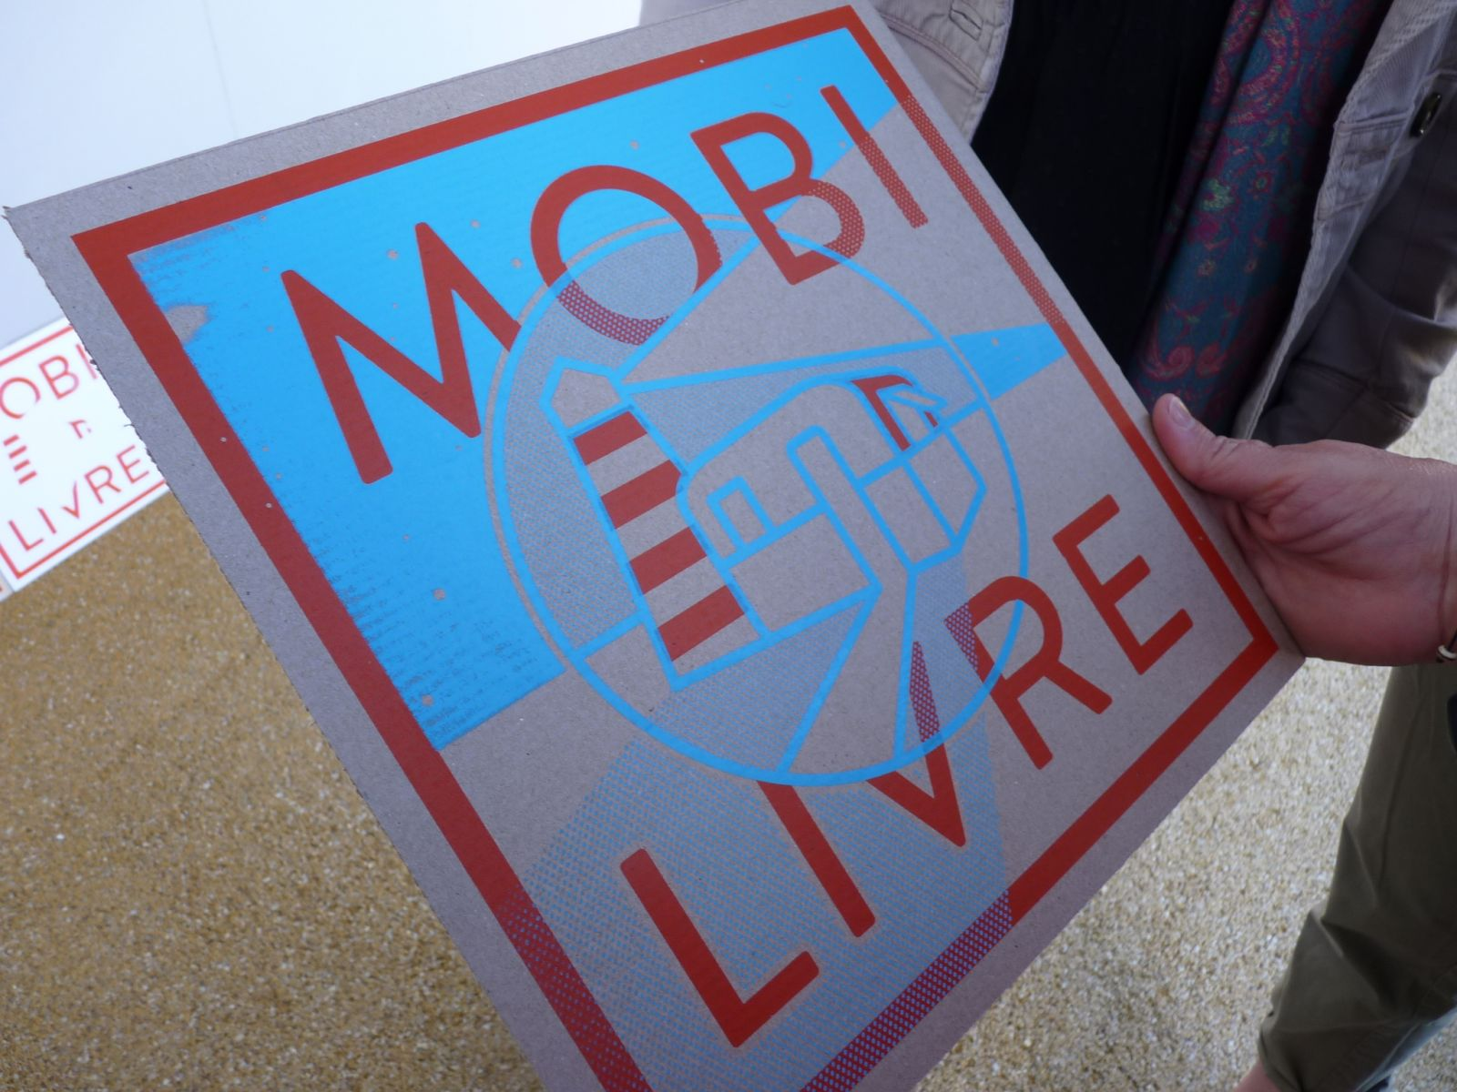

15h30-17 h:
visite de la médiathèque
et présentation de ses animations spécifiques

Bullletin d'inscription à retourner jusqu'au 6 décembre à: assobiblimousin@gmail.com

Nom :..........................................................................................Prénom : ...........................................................

Adresse : ..............................................................................................................................................................

contact mail pro.........................................................................mail perso:...........................................................;

